Informatie

Zoals al uit mijn culturele activiteit over Casa Batllo bleek, ben ik samen met mijn vader in het weekend van 29 januari tot 2 februari naar Barcelona geweest. We hebben veel gebouwen etc. bezocht, maar ik wil bij dit ca stil staan bij het Park Güell van één van de bekendste architecten ooit, Antoni Gaudi. Het park ligt tegen de Muntanya Pelada, de boomloze berg

foto’s:

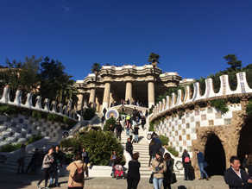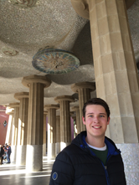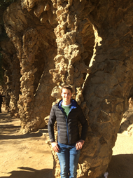

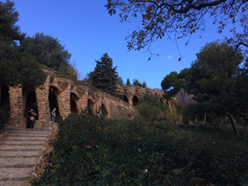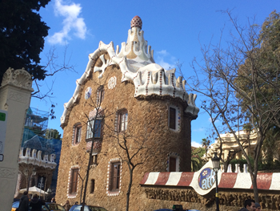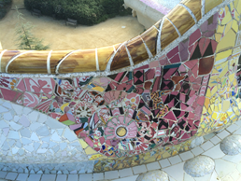

Max Been © Trademark

toelichting:

Parc Güelle (1900-1914) is een stadspark in Barcelona in het stadsdeel Gràcia en heeft een oppervlakte van 15 hectare. In 1900 krijgt Antoni Gaudí van Eusebio Güell de opdracht het woonpark te ontwerpen op de heuvels bij Barcelona. Het project loopt uit op een fiasco en er worden uiteindelijk maar twee woningen gebouwd, waaronder één woning voor Gaudí zelf. In 1922 werd het park onderdeel van de openbare ruimte van Barcelona en toegankelijk voor
het publiek.
Vorm
Het is niet één bepaald gebouw, maar een heel park vol mooie natuurlijke kunstwerken en bomen etc. De functie van het park nu is eigenlijk een soort museum. Per dag komen duizenden mensen het park bekijken. ze betalen er ook voor. Gaudi maakt gebruik van traditionele bakstenen en natuurstenen. Daarnaast gebruikt hij voor de voorwerpen in de tuinen veel mozaïek, net als bij Casa Batllo. aan de bovenkant van het park is een groot plein met in alle hoeken grote banken van mozaïek(zie foto’s).
Gaudi heeft gebruik gemaakt van grote ruimtes met verschillende indelingen. Omdat het park omhoog loopt zijn er verschillende verdiepingen waar je op loopt. Door middel van scheve dorische zuilen krijgt het park een Gaudi-stijl en een logische indeling.
Het park geeft een heel warme uitstraling. Vooral als de zon goed schijnt, zie je de mooie kleuren, de prachtige details en de grote open ruimtes. Omdat er tussen alle ontworpen voorwerpen en beelden veel bomen staan, krijgt het park een heel natuurlijke en rustige uitstraling. Als je daar op een bankje zit, voel je de rust en de stilte.

Functie
Zoals ik in het stukje hiervoor al beschreef, dient Parc Güell als een toeristisch park waar elke dag duizenden mensen komen. Het was bedoelt als een stadspark voor de elitebevolking, waardoor het aantrekkelijk werd om zoveel mogelijk buiten de stad te wonen. Aan Parc Güell te zien, kun je al bedenken dat het een park is wat iedereen mag en kan bekijken. Vanuit het randje van de stad stap je uit de bus en loop je een hele lange en enorm steile straat in. De locatie is dus heel mooi uitgezocht. Je denkt eerst dat de vorm niet gelijk verwijst naar een soort museum, maar als je de achtergrondinformatie weet, dus dat de architect Gaudi is etc., kun je bedenken dat het nu een museumpark is voor toeristen en de gewone bevolking.

Mijn Reactie
Van tevoren had ik al veel foto’s gezien, vooral van het plein met de mozaïeken banken. Ik vond het er op de foto’s al geweldig uit zien, maar toen ik er echt was om zelf te bekijken, was alles boven verwachting mooi. De zuilen, de mozaïek, de planten en bomen, de huisjes en zelfs de trappen omhoog waren prachtig. De meeste indruk heeft/ hebben bij mij gemaakt het plein met de mozaïeken banken en het pad met grote zandstenen zuilen die eruit zien alsof ze heel oud en natuurlijk zijn(zie foto’s 3 en 4). Het plein maakte veel indruk vanwege het mooie uitzicht over de hele stad Barcelona. Daarbij hadden wij ook erg mooi weer voor een aantal dagen in eind januari, dus dat versterkte het mooie uitzicht over de stad.


Ik vind Parc Güell een subliem park vanwege zijn view over de stad, zijn kenmerken van Antoni Gaudi, maar ook vanwege zijn oplopende structuur doordat het aan het einde van de stad stijl omhoog ligt. Het is een aanrader voor mensen die enorm van de stijl van Gaudi houden, maar ook voor mensen die in Barcelona op reis zijn en eigenlijk nog niet zoveel van de cultuur afweten.

